Rolki - idealne do ćwiczeń pośladków oraz ud
Zbliża się sezon letni i wszyscy chcemy wyglądać szczupło oraz zdrowo. Rolki w szybki i przyjemny sposób pomogą nam pozbyć się zimowych kilogramów.

Rolki - przyjemność połączona z ćwiczeniami
Rolki są jednym z najprzyjemniejszych sportów. Każdy z nas może na nich jeździć bez specjalnych ćwiczeń. Jazda posiada wiele zalet, jest świetnym sposobem na spędzanie wolnego czasu oraz pozwala szybko spalać zbędne kalorie oraz rzeźbić sylwetkę. Godzinna jazda może spalić nawet 700 kcal. Dodatkowo dużym plusem jest nieobciążanie stawów oraz poprawia wydolność oddechową. Rolki pomogą Ci wyrzeźbić swoje uda oraz pośladki w bardzo szybkim tempie bez nadwyrężeń. . Mają ponadto pozytywny wpływ na utrzymanie prawidłowej postawy.

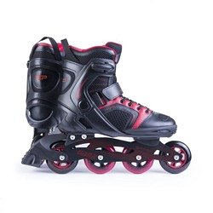
Rolki - dla dzieci oraz dorosłych
Kiedy decydujesz się kupić rolki, zwróć uwagę na kilka istotnych aspektów podczas wyboru. Rolki występują w kilku wariantach. Pierwsze z nich to regulowane, gdy będą na nich jeździły dwie osoby lub dzieci, które szybko rosną. Najczęściej jednak wybieramy te rekreacyjne do umiarkowanego tempa. Ważne jest to by wykonane były z przewiewnego ale wytrzymałego materiału. Jeśli szukasz rolek dla swojego dziecka postaw na regulację oraz kolory. Zapraszamy do zapoznania się z naszym pełnym asortymentem.

